KISS ESZTER
Kézműves alapszak
BA, 1. félév
Budapesti Kommunikációs és Üzleti Főiskola
Kommunikációs és Művészeti Kar
Témavezető:
Rejka Erika
Főiskolai Docens, BKF KMK

Konokono

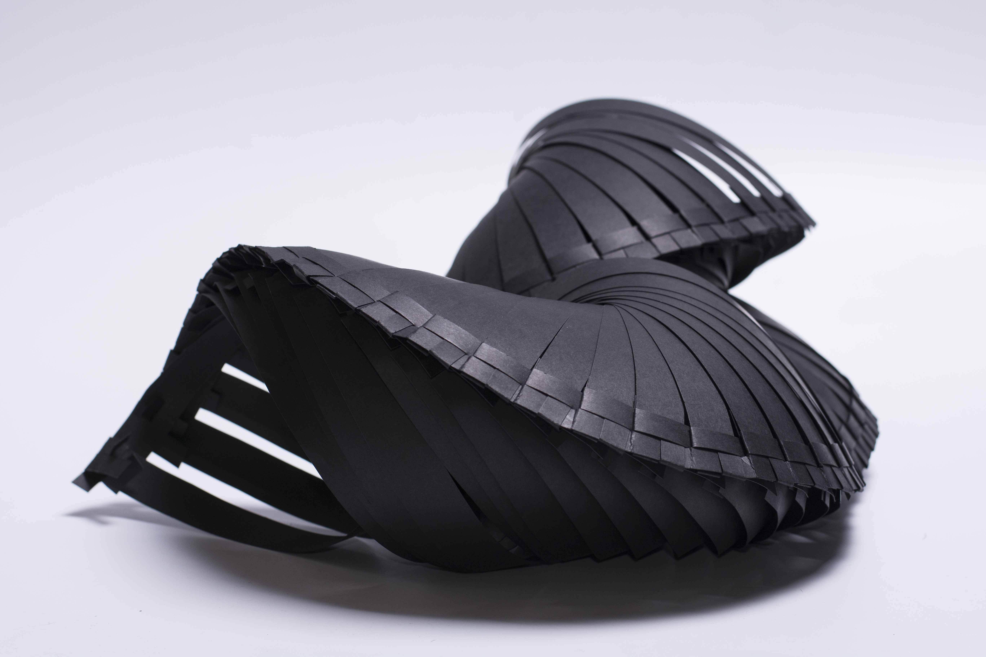

A pályázati feladatom egy alkalmi ékszercsalád, aminek az alapja egy papírplasztika. A kiindulási pont egy formatan feladat volt. A választott elemem a csonka kúp volt ezt kellett a térben úgy sorolni, hogy egy új formát hozzak létre ragasztás, tűzés nélkül csak a saját anyagával összeillesztve. Ez adta az ötletet, hogy ékszereket készítsek ebből az anyagból. Először A4-es papírból lemodelleztem az alapelemet és megpróbáltam különböző módon összerakni. A papírt 2 cm széles csíkokra vágtam és ezeknek mind két végét bemetszettem. Aztán a szemben lévő részekkel összefűztem és behajtottam a végeit annyira, hogy összetartsa az így kapott kör alakú formát. Ezzel az első illesztési pontot is létrehoztam. Miután tudtam, hogy ennél az alapelemnél maradok más fajta papírokat is kipróbáltam a feladathoz. A fotókarton bizonyult a legjobban használhatónak, mert eléggé kemény, de kellőképpen formálható. Először ugyan olyan méretben használtam, ahogy az első próbálkozásnál is, ugyan úgy illesztettem össze, csak most még az alapelem oldalát is bevágtam, hogy az illesztési pontból visszahajtott részt abba akasszam, így biztosabb tartást adjon. Először olyanra alakítottam, mint egy bajonettzár. Ennek köszönhetően elég stabil lett és hosszan tudtam sorolni az elemet, de azzal a problémával kerültem szembe, hogy egy irányba tart csak erősen, ha széthúztam az ellentétes irányba, akkor szétcsúszott. A megoldást a T alakú bevágás jelentette. Így két illesztési pontom lett és egy irányba se esik szét a forma. Ezek segítségével hosszan építhető és formát tudok változtatni az arányok alakításával. Minél hosszabban soroltam annál inkább spirális formát vett fel. Az illesztésnek köszönhetően mozgatható, flexibilis több funkciós lett az ékszer. Ha valamelyik irányba elfordítom, vagy mozgatom, utána visszaáll az eredeti irányba. Ez a test olyan pontjain is viselhetővé teszi, mint a könyök ahol egy kötöttebb forma nem biztos, hogy ekkora mozgásteret engedne. A későbbiekben szeretnék kísérletezni másfajta tartósabb anyagokkal, amiknek a papírhoz hasonlóak a tulajdonságai, mint a műanyag. Ami az áttetszőség mellett a z erősebb anyagból eredendő előnyökkel rendelkezik és lehetőséget ad a színekkel történő komponálásra. Ill. még a kapcsolódások is tovább fejleszthetőek, amin már szintén elkezdtem dolgozni. Később a formát is többféleképp szeretném alakítani, a csavarodásokat, irányokat változtatni és minimum 3 db ékszer objektet létrehozni.

